Een iPhone of iPad kiezen, waar let je op?

Jeroen Baldewijns, Licht en Liefde
Bij elke lancering van nieuwe iPhones of iPads lanceert Apple wel weer wat nieuwigheden. Soms zijn die erg interessant voor gebruikers met een visuele beperking, soms veel minder. Maar het aanbod wordt er vrijwel nooit kleiner op, wel integendeel… Als je voor de keuze van een nieuwe iPhone of iPad staat, is het niet altijd zo makkelijk om door het bos de bomen te zien. Met dit artikel willen we handvaten aanreiken die je kunnen helpen bij het maken van de juiste keuze.

Keuze 1: iPad of iPhone?
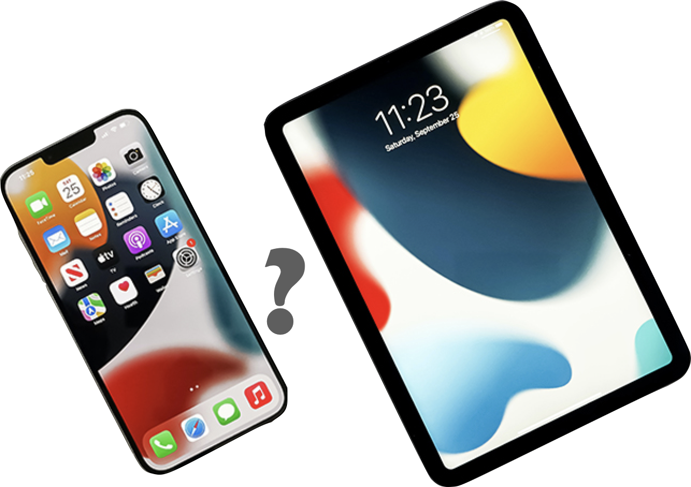

Laat ons beginnen met het gemakkelijkste: de keuze tussen een iPhone of een iPad. Als je een toestel zoekt om mobiel te bellen, kom je uiteraard automatisch uit bij een iPhone. Zoek je als slechtziende een alternatief voor je computer, dan zal een iPad eerder in aanmerking komen. Zoek je als niet-ziende een meer all-round alternatief voor je klassiek braillenotitietoestel? Dan heb je de keuze tussen een iPhone of een iPad. Maar weet dat een iPhone veel compacter (en dus mobieler) is dan een iPad en toch in hoge mate dezelfde functionaliteit biedt. Bedenk daarbij ook dat het grotere scherm van de iPad meer informatie weergeeft. Als je niets ziet kan dat het vinden van de juiste knop of tekst lastiger maken dan bij een iPhone.

Keuze 2: Thuisknop … of niet?
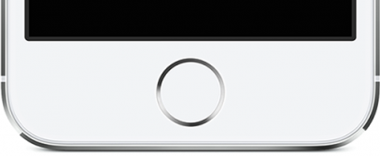

Op moment van schrijven (zomer 2023) is er nog één iPhone-model en één iPad-model met een fysieke thuisknop. Voordelen van zo’n thuisknop zijn dat hij vlot tactiel bruikbaar is, multifunctioneel is en makkelijk samenwerkt met de functie Zoomen. De meeste iPhones en iPads hebben geen thuisknop meer. Voordelen van zo’n toestel zijn dat er meer ruimte kan benut worden voor een groter beeldscherm en dat er minder mechanische (=storingsgevoelige) onderdelen zijn.

De thuisknop is vooral handig als je die al jaren gewend bent. Ook voor gebruikers van de functie Zoomen is de thuisknop handiger omdat je de ‘beginschermaanduiding’ (een horizontaal balkje aan de onderste schermrand) vaak nodig hebt als alternatief van de thuisknop. Maar die zit vaak buiten beeld en is dan niet snel te gebruiken.
‘Thuisknoploze’ toestellen zijn eerder geschikt voor wie een toestel van de nieuwere generaties, met bijbehorende nieuwe mogelijkheden, op prijs stelt. Hou er wel rekening mee dat je in dat geval wat extra veegbewegingen zult moeten gebruiken.

Keuze 3: Toegangscontrole

Om ervoor te zorgen dat alleen jij toegang krijgt tot jouw iPhone of iPad, kent Apple twee methodes van toegangscontrole. ‘Touch ID’ geeft toegang op basis van je vingerafdruk en heeft als voordelen dat het snel en betrouwbaar werkt en dat je niet telkens een toegangscode hoeft in te typen. ‘Face ID’ geeft toegang op basis van gezichtsherkenning en werkt even soepel dan een vingerafdruk. Volgens Apple zou gezichtsherkenning een nog hogere graad van beveiliging beiden dan een vingerafdruk.

Bij de iPhones werkt enkel het instapmodel met een vingerafdruk. Alle modellen zonder thuisknop werken met gezichtsherkenning. Bij de iPads is het net andersom. Enkel de iPad Pro werkt met gezichtsherkenning. Alle andere iPads werken met een scan van je vingerafdruk.

Keuze 4: Welke camera?

Elke nieuwe iPhone-generatie verschijnt steevast met een nieuw en verbeterd camerasysteem. Maar hoe belangrijk is de camera voor jou als hulpmiddelengebruiker? Voor toepassingen die het camerabeeld gebruiken voor bijvoorbeeld tekstherkenning, voorwerpherkenning of het analyseren van kleuren, voldoet de camera van elk nieuw iPhone- of iPad-model ruimschoots. Daar hoef je je dus geen zorgen over te maken.

Keuze 5: LiDAR scanner?
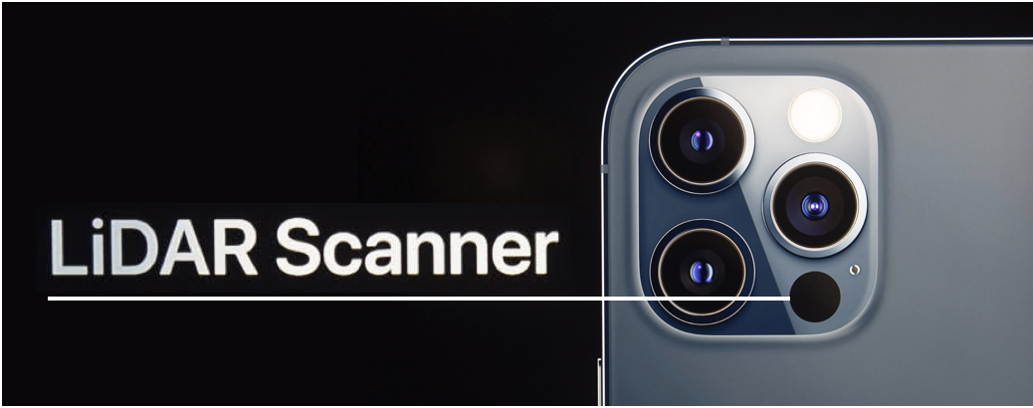

Een grote nieuwigheid, die gelanceerd werd bij de vierde generatie iPad Pro en de iPhone 12 Pro, is de LiDAR scanner. Die is in staat om erg nauwkeurig de afstand te bepalen tussen een voorwerp in de ruimte en jouw iPhone of iPad. Op die manier ziet je toestel veel meer dan het platte tweedimensionale beeld van de klassieke camera en kan het een driedimensionale scan maken van de omgeving. Inmiddels zijn er al een paar apps voor de doelgroep verschenen die hier gebruik van maken. Het mooiste voorbeeld is de populaire app Seeing AI, die de LiDAR scanner gebruikt om de scene-herkenning naar een hoger niveau te tillen. Ben je een enthousiaste gebruiker van Seeing AI? Dan kan je een toestel mat LiDAR scanner overwegen als je budget het toelaat.

Keuze 6: Beeldscherm
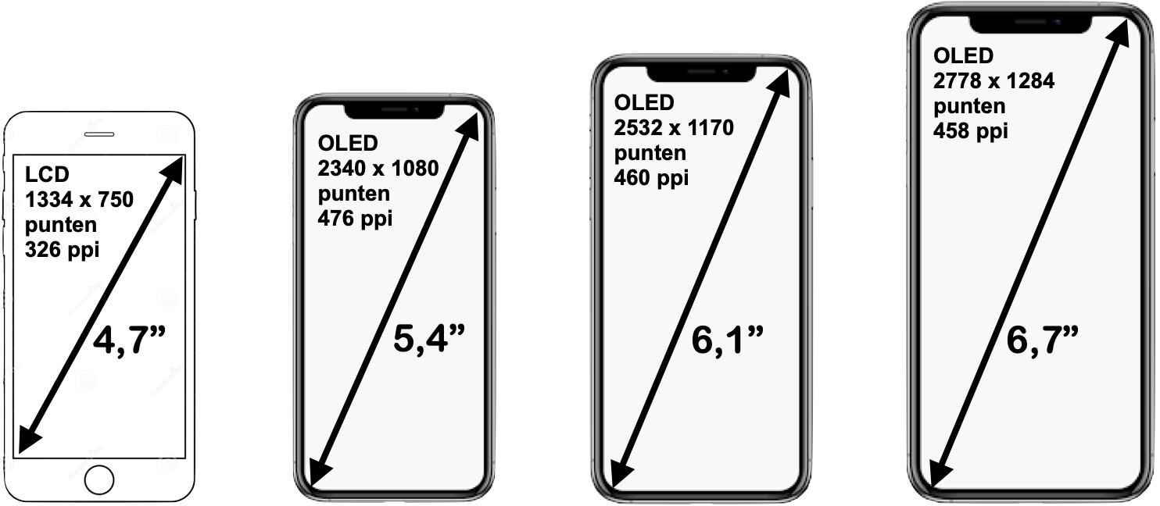

Als je vergroting nodig hebt om de gegevens het beeldscherm te raadplegen, dan is de grootte van dat scherm belangrijk. Hoe groter het scherm, hoe meer overzicht je behoudt bij het inzoomen. Maar een groter scherm betekent in de regel ook een duurder toestel. Daar zal je wellicht een compromis moeten zoeken.

Wie nood heeft aan een optimaal contrast, moet ook weten dat een OLED-scherm net iets betere contrasten biedt dan een LCD-scherm. Het zwart op een OLED-scherm is net iets dieper dan op een OLED-scherm en het wit net iets feller wit. De meeste iPhones hebben een OLED-scherm, de iPads niet.

Tot slot is er nog een belangrijk aandachtspunt voor wie een iPad overweegt. Het beeldscherm van de ‘gewone’ iPad heeft namelijk geen anti-reflecterende coating, terwijl de iPad Mini, iPad Air en iPad Pro daar wel over beschikken. Daardoor kan je bij de gewone iPad sneller last hebben van storende lichtreflecties op het scherm.

Keuze 7: Hoeveel geheugen?
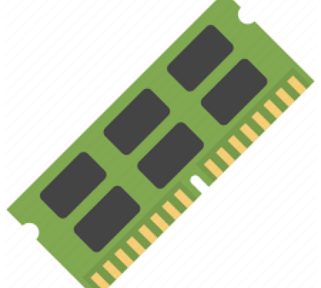

De meest gestelde vraag door mensen die de aankoop van een iPhone of iPad plannen, luidt: “Hoeveel geheugen zal mijn toestel nodig hebben?“. En die vraag is zeker niet onbelangrijk, want na de aankoop kun je het geheugen van een iPhone of iPad niet meer uitbreiden. Twee parameters zijn daarbij van belang: enerzijds de hoeveelheid data die je in het toestel wilt opslaan en anderzijds de mate waarin je bereid bent externe opslagmedia te gebruiken.

Wil je al je muziek, daisyboeken of video’s downloaden? Dan kan dat behoorlijk wat geheugen vergen. Maar ben je tevreden met het streamen van boeken, muziek of filmpjes, dan belast je het geheugen veel minder.

Wil je letterlijk elke app uitproberen die je pad kruist en ben je slordig in het verwijderen van niet gebruikte apps, dan zal het geheugen op termijn behoorlijk belast worden. Gebruik je een gps-app? Weet dan dat apps die online kaarten gebruiken, veel minder beroep doen op het geheugen dan apps die al het kaartmateriaal downloaden voor offline gebruik. Fotografeer je er op los en heb je een hekel aan het regelmatig opschonen van je fotobibliotheek (zoals ondergetekende)? Ook dan kan je geheugen snel vollopen. En dat geldt zeker als je een grote fan bent van de filmmodus van je camera.

Door optimaal gebruik te maken van externe opslagmedia, kun je enorm besparen op het interne geheugen van je toestel. We denken daarbij in de eerste plaats aan clouddiensten, zoals iCloud (erg aanbevolen voor iPhone- en iPadgebruikers), DropBox, Google Drive of Microsoft OneDrive.
Maar tegenwoordig is het ook gemakkelijk om een USB-stick of een harde schijf te koppelen aan een iPhone of iPad, als verlengstuk voor het geheugen van je toestel. Bij de meeste iPads kan dit gewoon met een USB-C kabeltje. Voor de iPhone heb je hiervoor een Lightning-naar-USB verloopstukje nodig. De app ‘Bestanden brengt dan netjes de inhoud van de gekoppelde geheugenstick of harde schijf in beeld.

Keuze 8: Krachtige processor nodig?
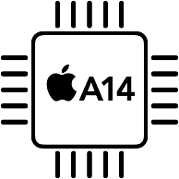

Vaak worden ook vragen gesteld over het belang van de processor: “Welke processor is het beste geschikt voor mij als hulpmiddelengebruiker?”. Daar kunnen we kort over zijn. De hele architectuur van de iPad en iPhone is erop gericht om vlot te kunnen werken met alle toepassingen die Apple standaard meelevert. Dat betekent dat alle toegankelijkheidsfaciliteiten zoals vergroting, spraak en brailleweergave vlot draaien op elke iPhone of iPad, welke processor die ook aan boord heeft.

Keuze 9: WiFi of Cellular?

Plan je de aankoop van een iPad, dan sta je voor de keuze tussen het WiFi- en het Cellular-model. Met het WiFi-model kun je enkel online gaan op plekken waar een WiFi-hotspot voorhanden is. In het Cellular-model stop je een data-simkaart zodat je overal en altijd online bent. Hiervoor betaal je dan wel maandelijks kosten in de vorm van een data-abonnement. De keuze tussen beide modellen bepaal je dus op basis van je behoeften qua internetverbinding.

Een nuttig weetje: als je een iPhone én een iPad hebt, kun je met de iPhone een persoonlijke hotspot maken, die je WiFi-iPad gebruikt om online te gaan.

De auteur van dit artikel mailen?
jeroen.baldewijns@lichtenliefde.be

Heb je nog vragen?
Mail naar kennisportaal@visio.org, of bel 088 585 56 66.
Meer artikelen, video’s en podcasts vind je op kennisportaal.visio.org

Koninklijke Visio
expertisecentrum voor slechtziende en blinde mensen
www.visio.org

Licht en Liefde
expertisecentrum voor slechtziende en blinde mensen
www.lichtenliefde.be

